TRƯỜNG ĐẠI HỌC BÌNH DƯƠNG
VIỆN TRÍ TUỆ NHÂN TẠO VÀ CHUYỂN ĐỔI SỐ

KỊCH BẢN VIDEO DEMO
SPRINT 3 • 8–10 PHÚT

Gekishin Squadra – Tournament & Draft Companion
Jira Project: P2193
Sinh viên: Trần Nguyễn Phi Vũ
MSSV: 22050102
Vai trò: Android Developer / Backend / Tester / Documentation
Thời điểm tổng hợp: 13/09/2026

Mục tiêu video
Trình bày ngắn gọn sản phẩm, chứng minh luồng chính và liên hệ trực tiếp với Jira Sprint 2–3.
Thời lượng | Cảnh | Lời thoại / thao tác
00:00–00:35 | Mở đầu | Giới thiệu dự án, vai trò, kiến trúc Android–Web–Backend–SQLite.
00:35–01:20 | Trang chủ & điều hướng | Mở app, chuyển portrait/landscape, dùng menu và nút Back.
01:20–02:20 | Đội & thành viên | Mở đội, xem 4 vai trò, check-in và trận gần nhất.
02:20–03:20 | Giải đấu | Mở danh sách, trạng thái, bracket, trận và kết quả.
03:20–05:20 | Quick Draft / Ban-Pick | Chọn luật, cấm/chọn nhân vật, giải thích ràng buộc 2/1/1.
05:20–06:10 | All Random | Chuyển All Random, thiết lập số cấm và random hai đội.
06:10–07:00 | Divine Cards | Mở thư viện, chọn thẻ, đọc hiệu ứng và điều kiện kích hoạt.
07:00–08:00 | Hồ sơ & lịch sử | Mở hồ sơ, vai trò, đội, rank và lịch sử.
08:00–09:00 | Kiểm thử & kết luận | Nêu Offline/Online, kết quả QA, Jira và hướng phát triển.

Checklist trước khi quay
- Xóa thông báo cá nhân khỏi màn hình.
- Dùng dữ liệu demo cố định; kiểm tra emulator ở 1600×900.
- Chuẩn bị sẵn các màn hình đội, giải, Draft, hồ sơ và Divine Cards.
- Thu âm ở nơi yên tĩnh; font và con trỏ đủ lớn.
- Không khẳng định repository công khai nếu URL chưa truy cập được.

Phân bổ lời nói
Trần Nguyễn Phi Vũ: mở đầu, toàn bộ demo kỹ thuật, kiểm thử và kết luận. Vì nhóm hiện có một thành viên thực hiện, phần trình bày được chia theo module thay vì chia theo người.
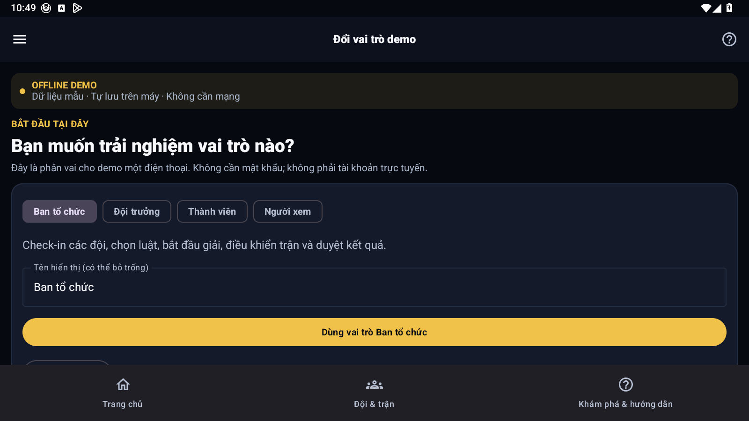
Shot tham chiếu: chọn vai trò người dùng

